

Добро пожаловать на личную страничку учителя географии
Лукьяновой Арины Дмитриевны!

Я рада приветствовать вас на своей странице, посвященной увлекательному миру географии! Здесь вы найдете множество полезной информации, которая поможет вам лучше понять нашу планету, её разнообразие и красоту.

На данной странице я делюсь своими методическими разработками, учебными материалами и интересными идеями для уроков. Надеюсь, что эти ресурсы будут полезны как моим ученикам, так и коллегам-учителям.

Приглашаю вас ознакомиться с моими проектами, методическими рекомендациями и другими материалами. Ваша активность и интерес очень важны для меня, и я буду рада ответить на ваши вопросы и обсудить любые темы, связанные с географией!

С уважением,
Лукьянова Арина Дмитриевна

О себе:
Лукьянова Арина Дмитриевна, 10.01.1998 года рождения.
Стаж работы в должности учителя географии в гимназии: 4 года;
Педагогический стаж: 4 года;
Уровень образования: высшее, ФГБОУ высшего образования «Кубанский государственный технологический университет», 2019 год.
Квалификация по диплому: бакалавр
Специальность: менеджмент организации (по профилю маркетинг)
Дополнительное профессиональное образование: ООО «Центр непрерывного образования и инноваций» по программе: «Педагогическое образование: учитель географии», 2020 год; ООО «Центр непрерывного образования и инноваций» по программе: «Педагогическое образование: учитель биологии», 2020 год.
Повышение квалификации:
- ГБОУ ИРО Краснодарского края «Внедрение цифровой образовательной среды современной школы в рамках реализации регионального проекта «Цифровая образовательная среда»», 2021 год;
- ГБОУ ИРО Краснодарского края «Реализация требований обновленных ФГОС НОО, ФГОС ООО в работе учителя», 2022 год;
- ООО «Центр непрерывного образования и инноваций» «Содержание и методика преподавания географии в соответствии с требованиями обновленных ФГОС ООО и ФГОС СОО», 2023 год.
Участие:
- Межрегиональный конкурс образовательных проектов «45 параллель», посвященный 175-летию Русского географического общества, 2020 год;
Международная просветительская акция «Географический диктант РГО» 2020-2024 год.

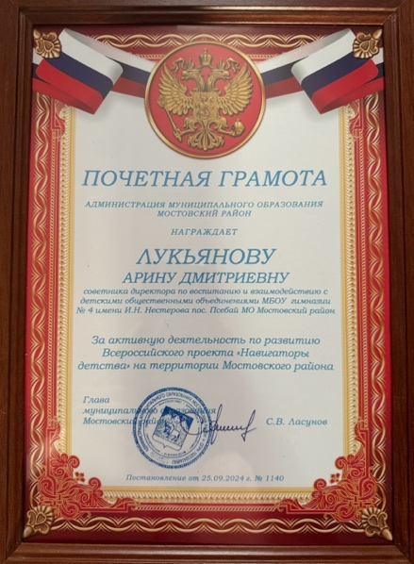 | 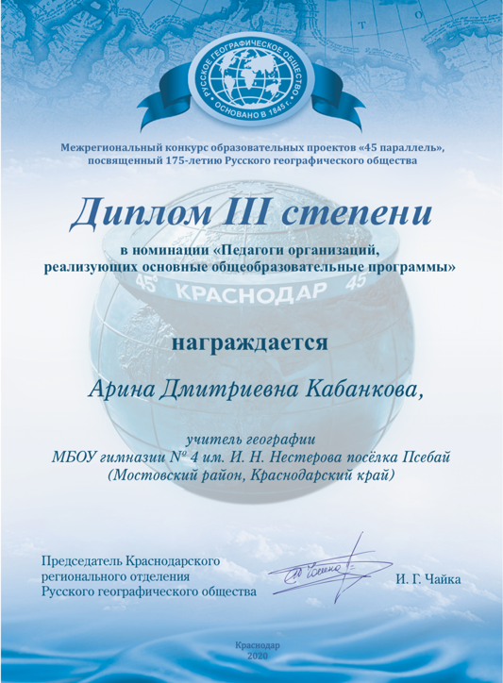 | 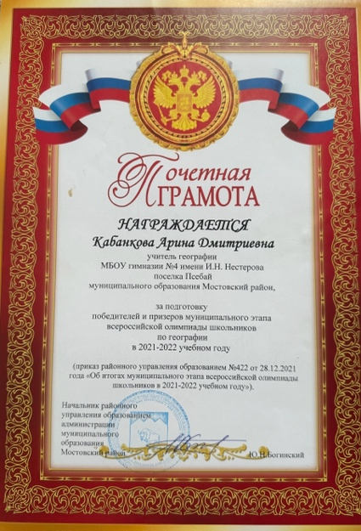
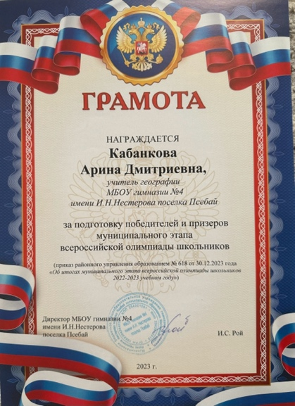 |  | 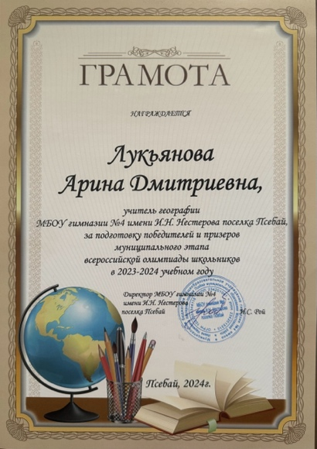

Награды и достижения:
- Диплом III степени в номинации «педагоги организаций, реализующих основные общеобразовательные программы» в межрегиональном конкурсе образовательных проектов «45 параллель», посвященному 175-летию Русского географического общества, 2020 год;
- Почетная грамота за подготовку победителей и призеров муниципального этапа всероссийской олимпиады школьников по географии в 2021-2022 учебном году;
- Почетная грамота за подготовку победителей и призеров муниципального этапа всероссийской олимпиады школьников по географии в 2022-2023 учебном году;
- Почетная грамота за подготовку победителей и призеров муниципального этапа всероссийской олимпиады школьников по географии в 2023-2024 учебном году;
-Почетная грамота администрации муниципального образования Мостовский район, 2024г.

